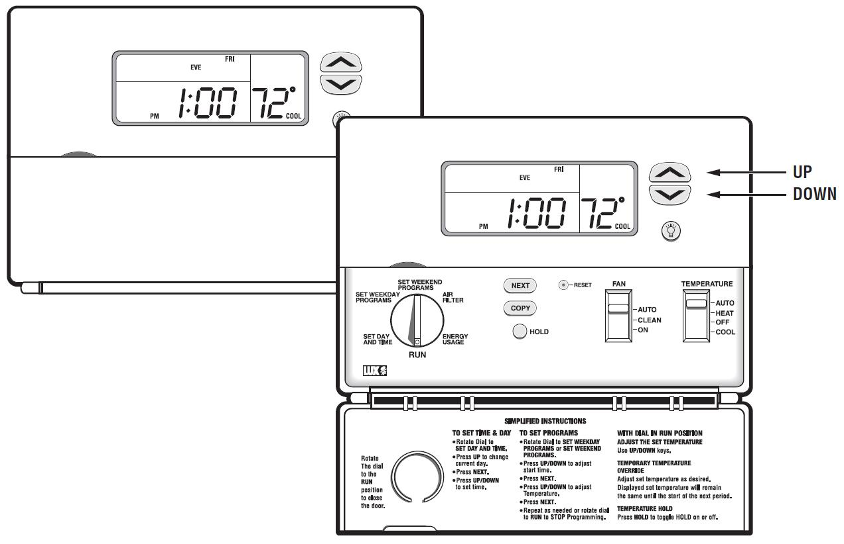

Руководство
по установке и эксплуатации

- Совместимость
- Функции
- Электрические характеристики
- Установка
  - Необходимые инструменты
  - Размещение
  - Демонтаж старого термостата
  - Монтаж
  - Электрические соединения
    - Назначение контактов
    - Соединение проводов
  - Завершение установки
- Основные функции
  - Кнопки UP/DOWN
  - Установка даты и времени
  - Переключатель TEMPERATURE (Температура)
    - (HEAT) Отопление
    - (COOL) Охлаждение
    - (AUTO) Автоматический режим
    - (OFF) Отключено
  - Программа по умолчанию
  - Удержание
  - Приоритет
  - Переключатель FAN (Вентилятор)
    - AUTO (Автоматический)
    - ON (Включен)
    - CLEAN (Очистка)
  - Подсветка экрана
  - Звуковой сигнал
- Программирование
  - Установленная программа Energy Star®
  - Изменение программ
    - Программа на будние дни
    - Программа на выходные дни
  - Программирование вентилятора
  - Копирование
- Дополнительные функции
  - Блокирование кнопок
  - Контроль фильтра
    - Использование фильтра
    - Срок службы фильтра
  - Расход энергии
  - Калибровка отклонений
  - Сброс
    - Аппаратный сброс
    - Программный сброс
  - Отклонение температуры
    - Отклонение 1 – PSPA711, PSPA722, 1 ступень
    - Отклонение 2 – только PSPA722, 2-ая ступень
  - Нерабочий диапазон
- Аппаратно настраиваемые функции
  - Минимальное время работы J3
  - Формат времени J4
  - Отображение температуры (F/C) J5
  - Быстрое восстановление J6
  - Режимы Газ/Электричество J7
  - Установка перемычек
- Элементы питания/Уход
  - Установка батареек
- Техническая поддержка
- Гарантии
- Электрические схемы

Внимание: Используйте только щелочные (Alkaline) батарейки Energizer® или Duracell®.

 | 

1 совместимость
Ваш термостат PSPA711 или PSPA722 совместим с большинством отопительных и охлаждающих систем с управляющим напряжением 24 В, работающих от газа, дизельного топлива или электроэнергии. Этот термостат не устанавливается в системы с сетевым управляющим напряжением и 3-х проводными зонными клапанами.

2 Функции
- PSPA711 управляет одноступенчатыми системами отопления и охлаждения. Рабочие контакты: RH, RC, W, Y, G, B, O, C.
- PSPA722 управляет системами отопления и охлаждения, имеющими до двух ступеней. Рабочие контакты: RH, RC, W1, W2, Y1, Y2, G, B, O, C.
- Большой экран
- Подсветка экрана
- Программирование режима работы вентилятора Clean Cycle™
- 7-ми дневное программирование
- Одобрен Energy Star®
- 4 суточных периода
- Приоритетная температура 1-4 ч
- Удержание температуры
- Быстрое восстановление
- Отображение температуры в °F или °C
- Отображение времени в формате 12/24
- Простое программирование LUX Speed Dial®
- Контроль расхода энергии
- Независимая от элементов питания память программ и настроек
- Автоматическое переключение режимов
- Блокирование кнопок
- Ручная калибровка термометра
- Питание от системы или батареек
- Ручная настройка температурного дифференциала
- Программируемая нерабочая зона переключения режимов

3 Электрические характеристики
- Максимум 30В (~24В номинал)
- Максимум 1,5А на контакт
- 2,0А по всем контактам

Внимание: Ваш термостат имеет защиту от статического разряда. Однако, при сильно пониженной влажности, рекомендуем коснуться заземленного металлического предмета перед касанием термостата.

4 установка
4.1 Необходимые инструменты
- Крестовая отвертка #1 (маленькая)
- Дрель со сверлом 4,8 мм
- Бокорезы для зачистки проводов

4.2 Размещение
При замене термостата установите новый на место старого, при этом проверьте соблюдение рекомендаций. Ниже приведены рекомендации по выбору места размещения нового термостата.
- Расположите термостат на внутренней стене в жилой комнате на высоте приблизительно 1,5 м от пола.
- Не размещайте термостат в местах, где воздух застаивается например, в углах, нишах, за постоянно открытыми дверями.
- Не размещайте термостат в местах, подверженных дополнительному тепловому влиянию, например под прямыми солнечными лучами; рядом с осветительной лампой, телевизором, радиатором, приточной решеткой, камином; рядом с местом прохождения труб с горячей водой в стене; на стене, примыкающей к печи.
- Не размещайте термостат в особо холодных местах, например: на стене не отапливаемой комнаты, на сквозняке от входной двери или окна.
- Не размещайте термостат в очень влажных местах. Это может привести к коррозии и преждевременному выходу из строя.
- Не устанавливайте термостат прежде, чем будут закончены все строительные и отделочные работы в доме.

Внимание:
- Внимательно прочтите инструкцию, прежде чем отсоедините провода от старого термостата
- Пометьте все провода, прежде чем отсоединять их от термостата
- Отсоединяя провода, не руководствуйтесь их цветовой кодировкой, так как она может не соответствовать стандарту

4.3 Демонтаж старого термостата
1. Отключите электропитание от фурнаса (печи) и кондиционера, затем выполните следующие шаги.
2. Снимите крышку со старого термостата. Обычно она защелкивается и ее достаточно просто потянуть. Некоторые имеют крепежный винт сбоку, его нужно ослабить.
3. Найдите буквенную кодировку рядом с каждым контактом. Прикрепите прилагаемые этикетки к каждому проводу. Помечайте и отсоединяйте провода по одному. Не дайте проводам упасть внутрь стены.
4. Отверните все крепежные винты и снимите старый термостат со стены.

4.4 Монтаж
5. Зачистите концы проводов примерно на 1 см.
6. Заполните отверстие в стене негорючей изоляцией.
7. Возьмите термостат в руки. Большими пальцами обеих рук нажмите на две кнопки на нижней стороне термостата. Термостат отделится от основания.
8. Снимите термостат с основания.

Внимание:
- Будьте осторожны, не уроните термостат и электронную плату.
- При отделении термостата от основания крышка термостата должна быть закрыта.

9. Пропустите провод через отверстие в основании над контактами. Расположите основание на стене так, чтобы скрыть все следы от старого термостата. Закрепите основание на стене с помощью двух шурупов (прилагаются).

Внимание: Если Вы крепите термостат на гипсокартон или используете отверстия от старого термостата, то Вам могут понадобиться прилагаемые дюбели. Просверлите отверстия 4,8 мм, вставьте в них дюбели и укрепите основание, как описано выше.

4.5 Электрические соединения
10. Определите контакты, к которым крепятся провода. Для этого воспользуйтесь приведенными ниже электрическими схемами, описанием назначения контактов и прикрепленными на провода этикетками.
11. Если Вы не уверены в правильности соединений, проконсультируйтесь со специалистом.

4.5.1 Назначение контактов
RH питает контакты отопления W/W1 и W2
RC питает контакты охлаждения и вентилятора Y/Y1, Y2 и G
B под напряжением, когда термостат в режиме “Heat” («Отопление»)
O под напряжением, когда термостат в режиме “Cool” («Охлаждение»)
W/W1 под напряжением, когда термостат запрашивает тепло 1-ой ступени
W2 только для PSPA722, под напряжением, когда термостат запрашивает тепло 2-ой ступени
Y/Y1 под напряжением, когда термостат запрашивает охлаждение 1-ой ступени
Y2 только для PSPA722, под напряжением, когда термостат запрашивает охлаждение 2-ой ступени
G контакт вентилятора, под напряжением, когда термостат запускает вентилятор
C используется, когда термостат запитан от системного трансформатора

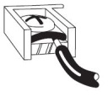
4.5.2 Соединение проводов
12. Ослабьте винт так, чтобы можно было вставить провод под шайбу.
13. Вставьте зачищенный конец провода под шайбу и затяните винт.
14. Заизолируйте концы всех неиспользуемых проводов.

4.6 Завершение установки
15. Установите две новые щелочные (Alkaline) батарейки Energizer® или Duracell® размера “AA”. Инструкцию по установке см. в разделе Элементы питания/Уход.
16. Введите все необходимые установки в Ваш термостат. См. раздел Аппаратно настраиваемые функции.
17. Установите термостат на основание. Для этого вставьте штырьки на верхней стороне термостата в соответствующие отверстия основания и затем защелкните нижнюю сторону. Не прилагайте чрезмерного усилия. Если термостат не становится на место, отведите его в сторону и повторите попытку.
18. Возобновите питание фурнаса (печи) и кондиционера.
19. Убедитесь, что система (включая основной вентилятор) работает нормально. При повышении заданной температуры система должна начать подавать теплый воздух после непродолжительной паузы. Точно также при понижении заданной температуры система охлаждения должна включиться после непродолжительной задержки. Обычно включение фурнаса (печи) и кондиционера можно определить по характерному шуму. Звук движущегося воздуха должен появиться через некоторое время после включения установки.

Внимание: Если у Вас электрическая система и вентилятор не включается, убедитесь, что термостат правильно настроен на работу именно с электрической системой (см. раздел Аппаратно настраиваемые функции.

20. Установка полностью завершена.

5 основные функции
5.1 Кнопки UP/DOWN (Вверх/Вниз)
Это две верхних кнопки справа от экрана. Они служат для установки заданной температуры и для ввода других настроек.
Однократное нажатие на кнопку изменяет настройку на единицу в выбранном направлении.
При настройке величин с множеством значений можно удерживать кнопку нажатой для быстрого перебора. Однако, при некоторых настройках термостат реагирует только на единичные нажатия.
5.2 Установка даты и времени
Для установки времени после сброса или отключения питания:
- Откройте крышку на передней панели термостата.
- Поверните ручку в положение Set Day/Time (Установка Даты/Времени). Указатель дня недели начнет мигать.
- Кнопкой UP установите текущий день недели.
- Нажмите Next (Следующий) для перехода к установке времени. Время начнет мигать.
- Кнопками UP/DOWN установите текущее время.
- Последующие нажатия NEXT приведут к переключению между режимами ввода времени/даты.
- Верните ручку в положение RUN (работа).

5.3 Переключатель Temperature (Температура)
Как только Ваш термостат начал получать электропитание и ручка программатора при этом установлена в положение RUN, он начинает поддерживать температуру согласно заложенной в него программе Energy Star®. 4-х позиционный ползунковый переключатель Temperature (Температура) служит для задания нужного температурного режима. Переведите его в требуемое положение.
5.3.1 (HEAT) Отопление
- Используйте этот режим для управления фурнасом (печью) в отопительный период.
- В режиме HEAT (Отопление) надпись HEAT появится справа от заданной температуры.
- Во время работы системы отопления надпись HEAT будет мигать.
- При запуске второй ступени отопления мигание участится (только модель PSPA722).
5.3.2 (COOL) Охлаждение
- Используйте этот режим для управления кондиционером в жаркий период.
- В режиме COOL (Охлаждение) надпись COOL появится справа от заданной температуры.
- Во время работы системы охлаждения надпись COOL будет мигать.
- При запуске второй ступени охлаждения мигание участится (только модель PSPA722).
5.3.3 (AUTO) Автоматический режим
- Используйте этот режим, если Вы хотите, чтобы термостат автоматически переключал режимы HEAT (Отопление) и COOL (Охлаждение). Сдвиньте переключатель в положение AUTO, при этом надпись AUTO CHANGE появится над заданной температурой. Определить, в каком из режимов (HEAT или COOL) находится термостат, Вы можете по надписи HEAT или COOL справа от заданной температуры. Однако надпись может отсутствовать, если ни в отоплении, ни в охлаждении нет необходимости.
- В качестве заданной будет использоваться температура, введенная в программу для данного режима.
- Нажатие кнопок UP/DOWN приведет к смене режима и смене заданной температуры.
5.3.4 (OFF) Отключено
- Установите переключатель в положение OFF (Отключено), если Вы не хотите включать ни отопление, ни охлаждение. Ни система отопления, ни система охлаждения не включатся. При этом место на экране, где отображается заданная температура, будет оставаться пустым.

5.4 Программа по умолчанию
- На заводе в Ваш термостат была установлена программа управления температурой Energy Star®. Эта программа, как и другие заводские настройки, может быть восстановлена с помощью Программного Сброса.

5.5 Удержание (HOLD)
Это самый простой способ зафиксировать необходимую температуру.
- Нажмите HOLD (Удержание) для постоянного удержания заданной в данный момент температуры. При этом надпись HOLD появится над заданной температурой.
- Повторное нажатие HOLD отключит функцию Удержание и термостат вернется к отработке текущей программы.
- Перемещение переключателя режимов или поворот ручки программатора также приведет к отключению функции Удержания (HOLD).

5.6 Приоритет
Во время работы термостата Вы можете на некоторое время задать желаемую температуру, отличную от запрограммированной. Вместе с температурой Вы задаете период времени (от 1 до 4 часов), в течение которого эта температура будет поддерживаться (2 часа по умолчанию). Заданная температура будет приоритетно поддерживаться в течение указанного периода времени.
- Нажмите кнопку UP или DOWN. Заданная температура начнет мигать.
- Установите требуемую температуру.
- Через несколько секунд появится мигающее значение периода времени (2 часа).
- Задайте период времени от 1 до 4 часов с интервалом 15 минут.
- Когда период прекратит мигать, термостат начнет поддерживать приоритетно заданную температуру и на экране появится надпись Override (Приоритет).
- Приоритетно заданная температура будет поддерживаться в течение указанного периода времени, затем термостат вернется к отработке текущей программы.
- Функцию Приоритет (Override) можно отменить, установив и тут же сбросив функцию HOLD (Удержание), либо изменив положение переключателя режимов или программатора.

5.7 Переключатель FAN (Вентилятор)
Переключатель FAN (Вентилятор) задает один из трех возможных режимов работы вентилятора. Это режимы AUTO (Автоматический), CLEAN (Очистка) и ON (Включен).
5.7.1 AUTO (Автоматический)
В Автоматическом режиме вентилятор запускается только вместе с системой отопления или охлаждения.
5.7.2 ON (Включен)
В режиме Включен вентилятор работает постоянно.
5.7.3 CLEAN (Очистка)
В этом режиме вентилятор включается периодически, независимо от работы систем отопления и охлаждения. При этом воздух очищается, проходя через установленный фильтр. В режиме Очистка термостат следит за тем, чтобы вентилятор отработал не менее заданного Вами времени. При этом вентилятор может работать дольше, чем того требует простое поддержание заданной температуры. Если же во время поддержания заданной температуры вентилятор отработает указанное время, то он не будет запускаться дополнительно. Минимальное время работы вентилятора Вы задаете в виде количества минут в час, которое вентилятор должен отработать. Термостат запускает вентилятор три раза в час с интервалом 20 минут. По умолчанию минимальное время работы составляет 15 минут в час.

5.8 Подсветка экрана
Для того, чтобы быть видимым в темноте, Ваш термостат имеет приятную подсветку экрана.
- Чтобы включить подсветку нажмите кнопку с лампочкой справа от экрана.
- Нажатие любой кнопки продлевает подсветку.
5.9 Звуковой сигнал
При нажатии любой кнопки термостат издает звуковой сигнал. При удержании кнопки сигнал прекращается через полсекунды.

6 программирование
6.1 Установленная программа Energy Star®
На заводе в Ваш термостат была установлена программа управления температурой. Эта программа, как и другие заводские настройки, может быть восстановлена с помощью Программного сброса.
Период суток | Режим отопления | Режим охлаждения
MORN (Утро) | 6:00 21°C | 6:00 26°C
DAY (День) | 8:00 17°C | 8:00 29°C
EVE (Вечер) | 18:00 21°C | 18:00 26°C
NITE (Ночь) | 22:00 17°C | 22:00 29°C
6.2 Изменение программ
По своему желанию, Вы можете изменить любое время или температуру для каждого дня недели. Четыре периода суток названы MORN (Утро), DAY (День), EVE (Вечер) и NITE (Ночь).
6.2.1 Программа на будние дни
Для изменения программы Отопления или Охлаждения:
- С помощью переключателя выберете один из режимов HEAT (Отопление), COOL (Охлаждение) или AUTO (Автоматический).
- Поверните ручку программатора в положение Set Weekday Program (Установка программы на будни). На экране появятся надписи Program (Программа), Mo (Пн.), Morn (Утро) и Start At (Начать в), а устанавливаемое время будет мигать.
Ввод данных производится в следующем порядке:
1 Пн. Утро Время начала
2 Пн. Утро Температура отопления
3 Пн. Утро Температура охлаждения
4 Пн. День Время начала
5 Пн. День Температура отопления
6 … и т.д. до Пт. Ночь, когда последующее нажатие NEXT (Следующий) вернет программу к позиции Пн. Утро Время начала.
- Время начала периода изменяется кнопками UP/DOWN. Однократное нажатие меняет значение на 15 минут. Удержание кнопки приведет к изменению 60 минут в секунду.
- Каждый период заканчивается с началом следующего. Интервал между периодами должен составлять не менее 15 минут. Попытка чрезмерно приблизить время начала текущего периода к следующему приведет к сдвигу начала следующего периода на 15 мин от текущего. Нажмите NEXT (Следующий) для сохранения введенного времени и переходу к вводу Температуры отопления, которая начнет мигать, показывая готовность к изменению.
- Температура отопления отображается в правой части экрана и сопровождается надписью HEAT (Отопление).
- Установите Температуру отопления и нажмите NEXT для сохранения и переходу к вводу Температуры охлаждения, которая начнет мигать, показывая готовность к изменению.
- Существует минимальный разрыв между Температурой отопления и Температурой охлаждения, который необходимо соблюдать. Этот разрыв называется Нерабочим диапазоном и составляет 1,5°C. Эта величина может быть изменена (см. Дополнительные функции). При попытке задать Температуру отопления очень близко к Температуре охлаждения, последняя автоматически отодвинется на величину Нерабочего диапазона. Точно также изменится Температура отопления при чрезмерном приближении к ней Температуры охлаждения.
- Установите Температуру охлаждения и нажмите NEXT, чтобы сохранить данные и перейти к вводу следующего периода.
- Когда Вы зададите Температуру охлаждения, нажмите NEXT чтобы перейти к следующему периоду. Время начала начнет мигать, показывая готовность к изменению.
- Когда Вы введете данные для всех четырех периодов, на экране сменится указатель дня недели, появится первый период суток MORN (Утро) и мигающее Время начала. Вы можете вводить данные для следующего периода.
- Введите данные для всех будних дней недели и поверните программатор в положение RUN, чтобы сохранить все введенные данные и завершить этап ввода данных.
6.2.2 Программа на выходные дни
Процедура ввода данных на выходные дни аналогична процедуре программирования будних дней. При этом программатор должен быть установлен в положение Weekends Programs (Установка программы на выходные). Соответственно, на экране будут появляться дни недели Sa (Сб.) и Su (Вс.).
6.3 Программирование вентилятора
Процедура программирования работы вентилятора похожа на программирование температуры. Программа различает те же четыре периода, заданные при программировании температуры. По умолчанию, термостат будет выдерживать минимум 15 минут работы вентилятора каждый час. Установленные по умолчанию периоды суток:

Период | Время начала
MORN (Утро) | 6:00
DAY (День) | 8:00
EVE (Вечер) | 18:00
NITE (Ночь) | 22:00

Для изменения программы работы вентилятора:
- Установите переключатель FAN (Вентилятор) в положение CLEAN (Очистка).
- Поверните ручку программатора в положение Air Filter (Воздушный фильтр).
- Нажмите и удерживайте HOLD 2 секунды.
- На экране появятся надписи Program (Программа), Fan (Вентилятор), Start At (Начать в), Mo (Пн.) и Morn (Утро). Время начала периода будет мигать.
Вод данных производится в следующем порядке:
1 Пн. Утро Время начала
2 Пн. Утро Мин. Время работы
3 Пн. День Время начала
4 Пн. День Мин. Время работы
5 … и т.д. до ввода Вс. Ночь, когда последующее нажатие NEXT (Следующий) вернет процедуру к началу, Пн. Утро Время начала.
- Время начала периода изменяется кнопками UP/DOWN. Однократное нажатие меняет значение на 15 минут. Удержание кнопки приведет к изменению 60 минут в секунду.
- Нажмите NEXT (Следующий) для сохранения введенного Времени начала периода и переходу к вводу Минимального времени работы вентилятора. Текущее Мин. Время работы начнет мигать и появится надпись Min/Hr (Мин/час).
- Нажмите UP/DOWN, чтобы изменить время на 3 минуты. Время может быть задано в интервале от 0 до 60 минут с шагом 3 минуты. Установите значение 0, чтобы отключить функцию на конкретный период суток, тогда как в остальные периоды функция будет активна. Установите значение 60 на период, когда Вы хотите, чтобы вентилятор работал постоянно.
- Нажмите NEXT, чтобы перейти к следующему периоду. После ввода данных для всех четырех периодов, нажатие NEXT приведет к первому периоду MORN (Утро) следующих суток.
- Каждый период заканчивается с началом следующего. Интервал между периодами должен составлять не менее 15 минут. Попытка чрезмерно приблизить время начала текущего периода к следующему приведет к сдвигу начала следующего периода на 15 минут от текущего.
- Поверните ручку программатора, чтобы выйти из режима Программирования работы вентилятора.

6.4 Копирование
При нажатии кнопки COPY (Копирование) данные, введенные для предыдущего дня, будут перенесены на текущий день, а программа перейдет к следующему дню.

7 дополнительные функции

7.1 Блокирование кнопок
Для блокирования и разблокирования кнопок используется комбинация: NEXT, NEXT, NEXT, HOLD. Когда кнопки заблокированы, в верхней части экрана появится значок закрытого замка.
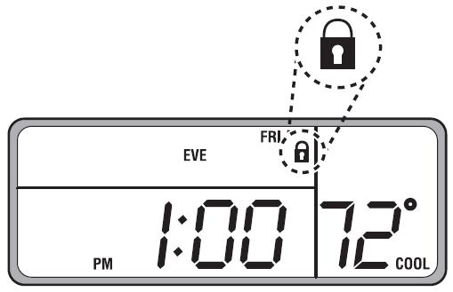

7.2 Контроль фильтра
Ваш термостат напомнит Вам о необходимости сменить воздушный фильтр, когда общее время работы вентилятора достигнет установленного значения. На экране появится надпись FILTER.
7.2.1 Использование фильтра
Чтобы увидеть общее время работы фильтра с момента последней замены:
- Поверните ручку программатора в положение Air Filter (Воздушный фильтр). На экране отобразится количество часов, отработанное фильтром с момента последнего обнуления счетчика. Число сопровождается надписью Hrs Filter (часы фильтра).
- Чтобы обнулить счетчик, нажмите UP или DOWN. Повторное нажатие UP или DOWN вернет текущее показание счетчика. В памяти термостата сохранится состояние счетчика, которое Вы оставите на экране при выходе из этого режима. Если Вы хотите обнулить счетчик, оставьте значение 0.
- Для выхода из режима поверните ручку программатора.
7.2.2 Срок службы фильтра
Это простое правило даст Вам понятие о сроке службы фильтра. Допустим, что вентилятор работает 1/3 времени, или, иными словами, 8 часов в сутки. В таком случае, обычный 90-дневный фильтр рассчитан на работу в течение 90*24/3=720 часов. Эта величина установлена в Вашем термостате по умолчанию. Установив Срок службы фильтра 0000, Вы отключите функцию. Срок службы фильтра может быть установлен в пределах от 0 до 2000.

Для того чтобы задать время работы фильтра, через которое термостат напомнит Вам о необходимости его замены:
- Поверните ручку программатора в положение Air Filter (Воздушный фильтр). На экране отобразится количество часов, отработанное фильтром с момента последнего обнуления счетчика. Число сопровождается надписью Hrs Filter (часы фильтра).
- Нажмите и удерживайте NEXT 2 секунды.
- На экране появится заданное время работы фильтра.
- Обратитесь к руководству по эксплуатации Вашего фильтра, чтобы установить его срок службы. Если это время дано в сутках, умножьте его на 8.
- Кнопками UP/DOWN установите требуемое значение (0 – 2000 часов с интервалом 10).
- Поверните ручку программатора в положение RUN, чтобы закончить ввод.

7.3 Расход энергии
В Вашем термостате есть шесть счетчиков, которые отслеживают время работы системы отопления и системы охлаждения:
- Общее время работы системы отопления за сегодня
- Общее время работы системы отопления за вчера
- Общее время работы системы отопления
- Общее время работы системы охлаждения за сегодня
- Общее время работы системы охлаждения за вчера
- Общее время работы системы охлаждения
Чтобы просмотреть счетчики отопления или охлаждения:
- Установите переключатель режимов в положение HEAT (Отопление) или COOL (Охлаждение).
- Поверните ручку программатора в положение Energy Usage (Расход энергии). На экране появится текущее значение за сегодняшний день, сопровождаемое надписями Hrs Usage (Часов работы), Mode (Режим) и Current Day (Сегодня).
- Нажмите NEXT (Следующий), чтобы просмотреть вчерашнее значение.
- Нажмите NEXT, чтобы просмотреть общее время работы. Этот счетчик можно обнулить, нажав UP или DOWN в момент его отображения. Повторное нажатие UP или DOWN восстановит значение.
- Для выхода из режима просмотра счетчиков поверните ручку программатора. Если Вы хотите обнулить счетчик общего времени работы, оставьте его нулевым при выходе.

7.4 Калибровка отклонений
Ваш термостат был откалиброван на заводе с точностью ±0,5°C. Однако Вы можете подкорректировать показания термостата на ±2,5°C. Эта функция может пригодиться при согласовании работы двух разных термостатов. Для корректировки показаний термостата:
- Откройте крышку на передней панели термостата.
- Поверните ручку программатора в положение Set Day/Time.
- Нажмите одновременно кнопки NEXT и HOLD. На экране появится мигающее значение отклонения.
- Установите требуемое значение кнопками UP и DOWN.
- Поверните ручку программатора, чтобы сохранить введенное значение.
7.5 Сброс
На Вашем термостате есть две кнопки RESET (Сброс). Кнопка программного сброса находится на передней панели под крышкой и отмечена надписью Reset. Кнопка аппаратного сброса расположена сзади, на печатной плате.
7.5.1 Аппаратный сброс
Это маленькая белая кнопка на печатной плате с надписью H_RST под ней. Нажмите эту кнопку, когда установите перемычки, чтобы активировать внесенные изменения. При аппаратном сбросе отключаются отопление и вентилятор, обнуляются все счетчики, часы и календари, затем считываются состояния всех перемычек и после этого термостат переходит к обычной работе.
7.5.2 Программный сброс
Этот сброс приводит к восстановлению всех заводских программ и настроек. При нажатии этой кнопки отключаются отопление и вентилятор, обнуляются все счетчики, часы и календари, затем считываются состояния всех перемычек. Восстанавливаются все настройки и программы, установленные на заводе, после чего термостат переходит к обычной работе.
Внимание: Нажатие этой кнопки приведет к потере всех введенных Вами данных и установке заводских программ и настроек. Чтобы иметь возможность восстановить Ваши настройки, запишите их, заполнив таблицы, расположенные в конце данного Руководства.

7.6 Отклонение температуры
Термостат включает или отключает систему отопления или охлаждения, когда температура в комнате отклоняется от заданной на определенное количество градусов. Величину этого отклонения Вы можете задать. Ваша система должна включаться 3 – 6 раз за час. Уменьшенная величина отклонения приводит к более частым запускам и более точному поддержанию температуры в комнате. Увеличенное отклонение позволяет реже включаться системе и, как правило, приводит к экономии энергии.

7.6.1 Отклонение 1, 1-ая ступень
Эта настройка определяет момент включения и отключения 1-ой ступени отопления и охлаждения.
- В режиме отопления эта величина определяет, на сколько может опуститься температура относительно заданного значения, прежде чем включится обогрев, а также, на сколько должна подняться температура относительно заданного значения, прежде чем обогрев отключится.
- В режиме охлаждения эта величина определяет, на сколько может подняться температура относительно заданного значения, прежде чем включится охлаждение, а также, на сколько должна опуститься температура, прежде чем охлаждение отключится.Для изменения величины отклонения:
- Поверните ручку программатора в положение Energy Usage (Расход энергии).
- Одновременно нажмите кнопки NEXT и HOLD. Появится надпись Set Temp Swing (Установка отклонения температуры) и индекс 1, указывающий на 1-ую ступень. Текущее значение Отклонения будет мигать.
- Выберите одно из 9 возможных значений от 025 до 225 с помощью кнопок UP и DOWN.
- Поверните ручку программатора, чтобы сохранить выбор.

7.6.2 Отклонение 2 – только PSPA722, 2-ая ступень
Эта настройка определяет момент включения и отключения 2-ой ступени отопления и охлаждения. Отклонение 2 задает, на сколько еще должна опуститься или подняться температура относительно Отклонения 1, чтобы включилась вторая ступень отопления или охлаждения. Вторая ступень отключается по достижении заданной температуры.
Для изменения Отклонения 2:
- Поверните ручку программатора в положение Energy Usage.
- Нажмите одновременно кнопки NEXT и COPY. Появится надпись Set Temp Swing (Установка отклонения температуры) и индекс 2, указывающий на 2-ую ступень. Текущее значение Отклонения будет мигать.
- Выберите одно из 9 возможных значений от 025 до 225 с помощью кнопок UP и DOWN.
- Поверните ручку программатора, чтобы сохранить выбор.

7.7 Нерабочий диапазон
При автоматическом выборе режима Отопления/Охлаждения эта величина задает запрещенный диапазон температур между максимальной температурой отопления и минимальной температурой охлаждения. Величина этого диапазона может быть установлена от 0,5°C до 3°C. Если Вы активировали Автоматический выбор режима, Нерабочий диапазон установлен 1,5°C, а Температура отопления задана 20°C, то минимально возможная Температура охлаждения составит 21,5°C. При попытке задать более низкую Температуру охлаждения, понизится Температура отопления, выдерживая заданный разрыв в 1,5°C.
Для изменения Нерабочего диапазона:
- Установите ручку программатора в положение RUN
- Установите режим AUOT
- Нажмите одновременно и удерживайте 2 секунды кнопки NEXT и COPY. На экране появится надпись Set Dead Band (Установка Нерабочего диапазона), текущее значение будет мигать.
- С помощью кнопок UP и DOWN установите необходимое значение.
- Нажмите и отпустите кнопку NEXT, чтобы вернуть термостат к нормальной работе. Через полминуты термостат вернется к нормальной работе сам.

8 аппаратно настраиваемые функции
В термостате имеются пять перемычек; каждая задает свою функцию в зависимости от состояния. Перемычки расположены на печатной плате на обратной стороне термостата. В левом нижнем углу печатной платы расположена таблица, из которой видно назначение и настройка перемычек. Перемычки обозначены от J3 до J7 (справа налево).

8.1 Минимальное время работы J3
После отключения системы отопления или охлаждения термостат выдержит небольшую паузу, прежде чем позволит системе включиться снова. Точно также термостат даст отработать системе отопления или охлаждения минимальное время, прежде чем позволит системе отключиться. Эта функция позволяет избежать слишком частых и слишком коротких циклов работы, а также защищает компрессор кондиционера. Величина минимального времени задается с помощью перемычки J3 и может равняться 2 или 5 минутам.

8.2 Формат времени J4
Время на экране может отображаться в 12-ти и 24-часовом формате. Выберите удобную для Вас форму.

8.3 Отображение температуры (F/C) J5
Эта перемычка устанавливает единицы отображения температуры – градусы по шкале Цельсия или Фаренгейта.

8.4 Быстрое восстановление J6
Функция Быстрого восстановления позволяет Вашему термостату заблаговременно начать восстанавливать комфортную температуру после периода с дежурной температурой. Перемычкой J6 Вы можете включить эту функцию.
- Первоначально термостат начнет набирать заданную температуру за полчаса до начала комфортного периода.
- Максимальное время упреждения составляет один час.
- Будучи включенной, эта функция будет действовать:
- При переходе от дежурного ночного режима к утреннему комфортному и при переходе от дневного дежурного к вечернему комфортному режиму.
- Если при отоплении температура комфортного режима выше температуры дежурного режима.
- Если при охлаждении температура комфортного режима ниже температуры дежурного режима.

8.5 Режимы Газ/Электричество J7
В режиме отопления положение этой перемычки определяет способ включения вентилятора. В режиме газового отопления вентилятором обычно управляет сама отопительная система. В режиме электрического отопления вентилятором управляет термостат.

8.6 Установка перемычек
В конце данного Руководства приведена таблица, которая поможет определить положение перемычек. Такую же таблицу Вы найдете на печатной плате на обратной стороне термостата. При необходимости просто снимите перемычку со штырьков, на которых она находится. Установите перемычку только на один штырек, чтобы зафиксировать состояние «Разомкнуто», либо на оба штырька для положения «Замкнуто». Когда все необходимые изменения внесены, нажмите кнопку Аппаратного сброса (см. Аппаратный сброс).

Перемычки расположены на печатной плате внутри термостата. Чтобы получить к ним доступ необходимо снять термостат с основания, нажав на две кнопки на нижней стороне термостата.
Для изменения аппаратных настроек необходимо установить перемычки в соответствующие позиции и произвести Аппаратный сброс (см. Аппаратный сброс).

9 элементы питания/уход
Если Ваш термостат не получает питания от системного трансформатора, ему необходимы элементы питания. Меняйте батарейки не реже одного раза в год, либо при появлении на экране значка батарейки.

9.1 Установка батареек
1. Извлеките новые батарейки из упаковки.
2. Снимите термостат со стены, отделив его от основания, как описано в разделе Монтаж.
3. Извлеките использованные батарейки и установите новые на их место в течение полутора минут, чтобы избежать необходимости заново устанавливать дату и время.
4. Устанавливайте только две новые батарейки. Термостат питается от двух щелочных (Alkaline) батареек размера “AA” Energizer® или Duracell®. Обратите внимание на значок полярности в отделении для батареек.

Внимание: Меняйте батарейки в термостате на новые щелочные батарейки Energizer или Duracell не реже раза в год или при появлении на экране значка батарейки.

Для нормальной работы термостата необходимо применять только качественные щелочные батарейки.

5. Установите термостат обратно на стену.

10 техническая поддержка
Если у Вас возникли сложности во время установки или эксплуатации термостата, советуем перечитать данное Руководство. Ответы на многие вопросы Вы можете найти на нашем сайте www.luxproproducts.com. Также техническую поддержку Вы можете получить в компании ООО Газовые Технологии по телефону (495)741-9281 с 9:00 до 18:00 с понедельника по пятницу или задать вопрос на сайте www.gastech.ru.

11 гарантии
Если приобретенный в ООО Газовые Технологии термостат выйдет из строя по вине завода – изготовителя в течение одного года с момента покупки, ООО Газовые Технологии, по своему усмотрению, отремонтирует его или обменяет на новый. Гарантийные обязательства не распространяются на повреждения, полученные в результате физического воздействия, небрежного обращения или несоблюдения требований данного Руководства. Для ремонта или замены термостата необходимо доставить его в офис ООО Газовые Технологии. Прежде, чем возвращать термостат, пожалуйста, прочтите раздел Техническая поддержка.

Внимание: гарантия распространяется только на устройства, приобретенные в компании ООО Газовые Технологии.

12 электрические схемы

Замечания:
- На схеме указаны контакты для PSPA722. Для PSPA711 просто игнорируйте контакты W2 и Y2.
- Пунктирные линии являются необязательными.
- При использовании общего провода термостат запитан от системного трансформатора.
- При работе с тепловым насосом используйте контакт “B” или “O”, но не оба сразу. Обычно не используются в традиционных системах.
- При наличии обоих проводов, “Y” и “C”, общим является “C”.
- Если провод “B” в Вашей системе является общим, то подключение его к контакту “B” может привести к выходу из строя Вашей системы.

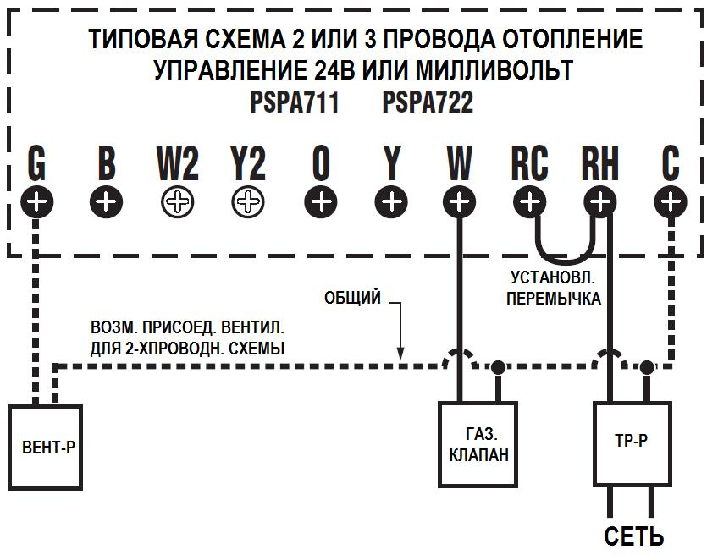

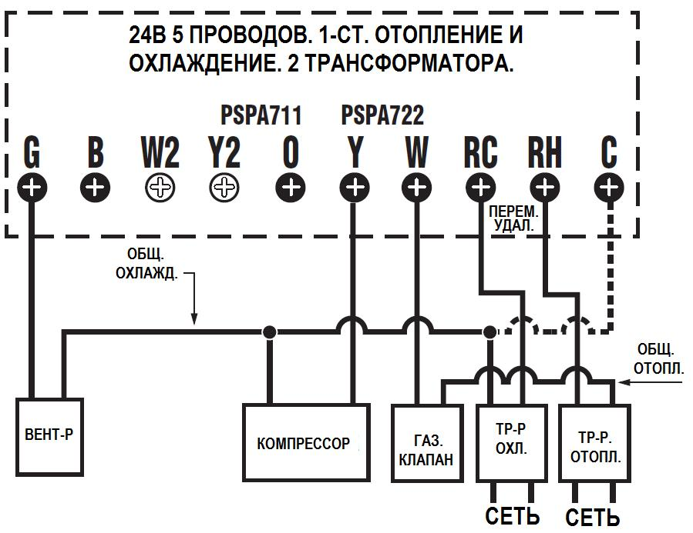

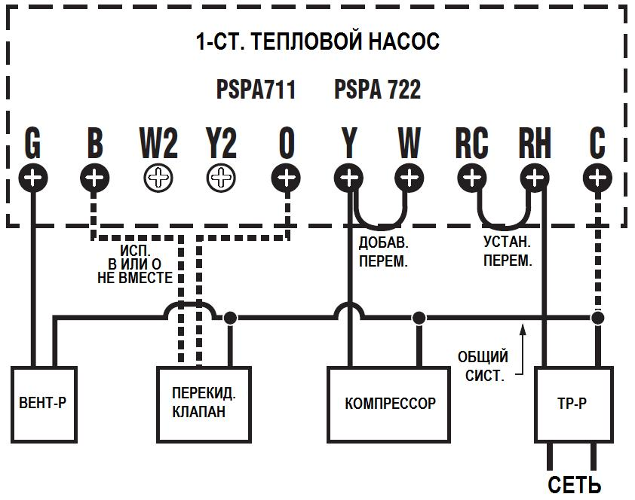

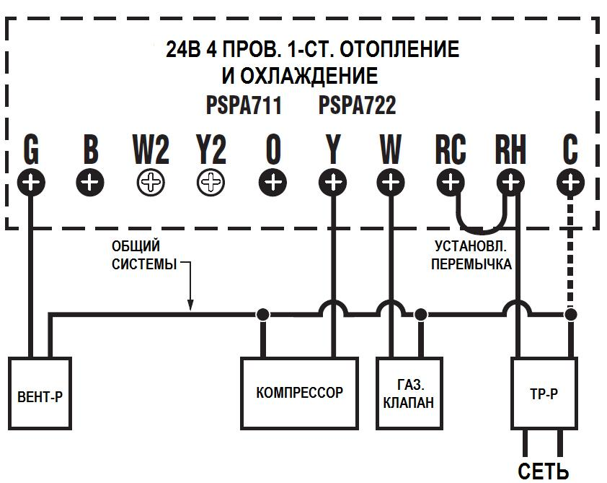

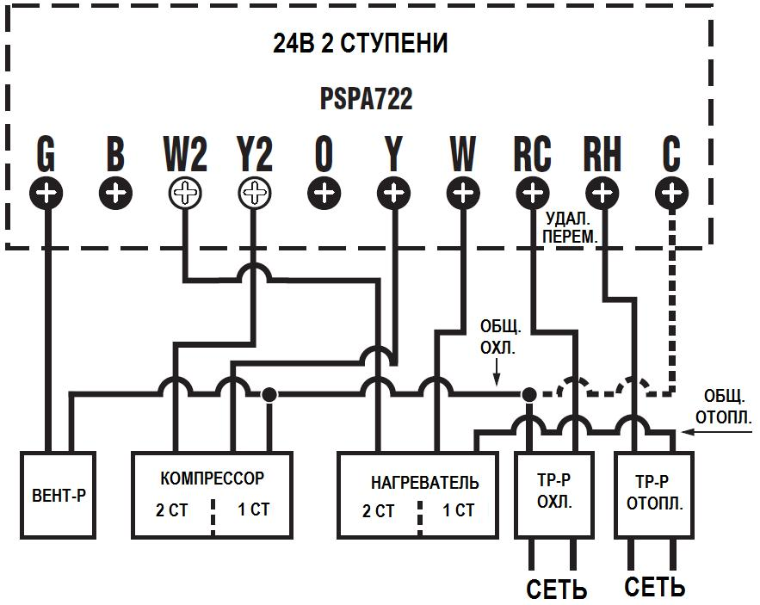

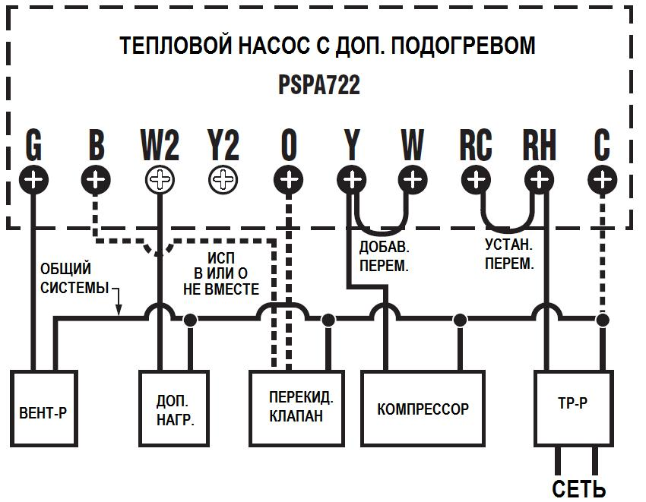
7.5 Программный сброс
Чтобы иметь возможность впоследствии восстановить введенные Вами данные, занесите их в приведенную таблицу.

День | Период | Heat/Отопление |  | Cool/Охлаждение
День | Период | Время | Температура | Время | Температура
Mo  Пн. | MORN/Утро
Mo  Пн. | DAY/День
Mo  Пн. | EVE/Вечер
Mo  Пн. | NITE/Ночь
Tu  Вт. | MORN/Утро
Tu  Вт. | DAY/День
Tu  Вт. | EVE/Вечер
Tu  Вт. | NITE/Ночь
We  Ср. | MORN/Утро
We  Ср. | DAY/День
We  Ср. | EVE/Вечер
We  Ср. | NITE/Ночь
Th  Чт. | MORN/Утро
Th  Чт. | DAY/День
Th  Чт. | EVE/Вечер
Th  Чт. | NITE/Ночь
Fr  Пт. | MORN/Утро
Fr  Пт. | DAY/День
Fr  Пт. | EVE/Вечер
Fr  Пт. | NITE/Ночь
Sa  Сб. | MORN/Утро
Sa  Сб. | DAY/День
Sa  Сб. | EVE/Вечер
Sa  Сб. | NITE/Ночь
Su  Вс. | MORN/Утро
Su  Вс. | DAY/День
Su  Вс. | EVE/Вечер
Su  Вс. | NITE/Ночь

8.6 Установка перемычек

С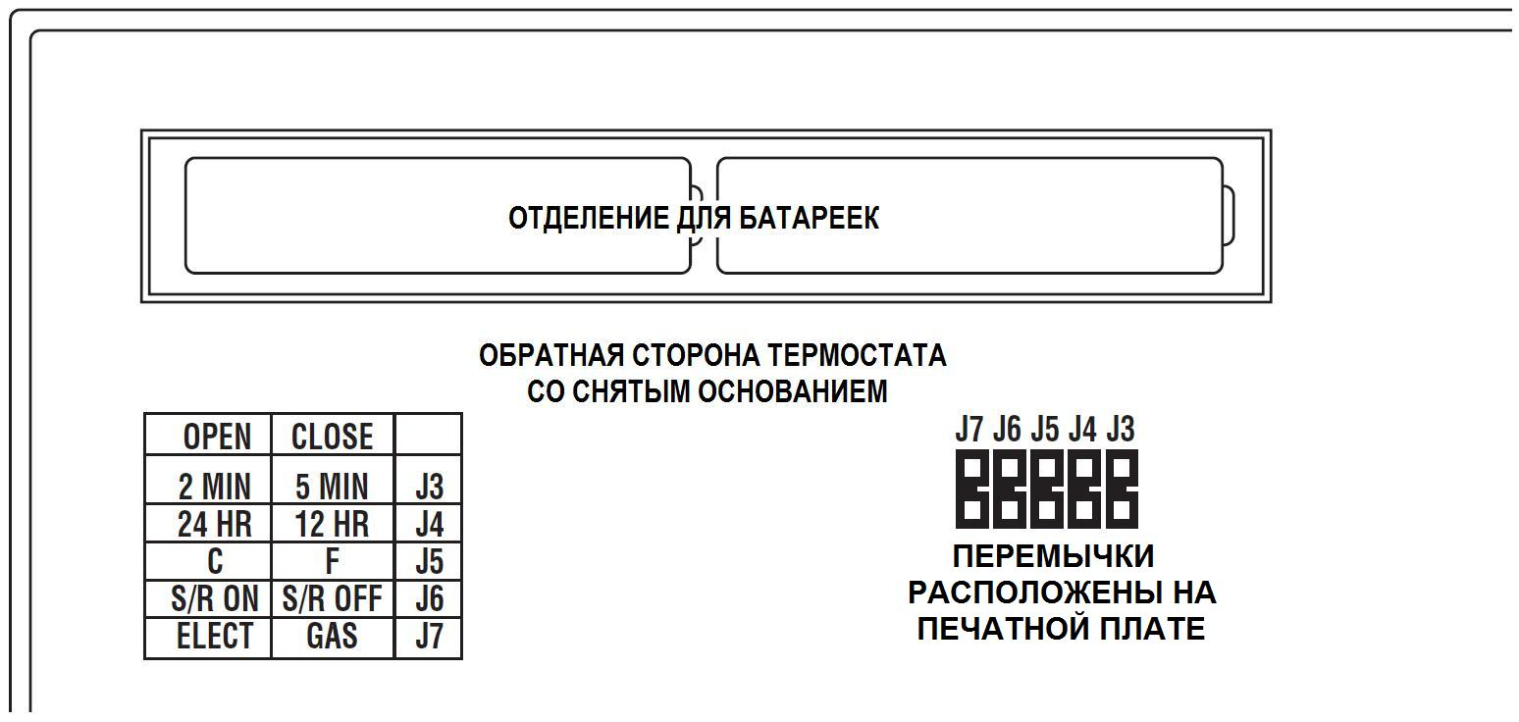

Снята | Установлена
2 мин | 5 мин | J3
24 часа | 12 часов | J4
°C | °F | J5
Вкл. | Откл. | J6
Эл-во | Газ | J7

